PHÒNG GD-ĐT HUYỆN MAI SƠN  TRƯỜNG TH&THCS MƯỜNG BON | CỘNG HÒA XÃ HỘI CHỦ NGHĨA VIỆT NAM  Độc lập – Tự do – Hạnh phúc

KHUNG MA TRẬN, BẢN ĐẶC TẢ, ĐỀ KIỂM TRA GIỮA HỌC KÌ II
Môn: Toán 7
Thời gian: 90 phút (không kể thời gian giao đề)

A. KHUNG MA TRẬN ĐỀ KIỂM TRA GIỮA HỌC KÌ II MÔN TOÁN – LỚP 7

TT | Chủ đề | Nội dung/  Đơn vị kiến thức | Mức độ đánh giá |  |  |  |  |  |  |  | Tổng  %  điểm
TT | Chủ đề | Nội dung/  Đơn vị kiến thức | Nhận biết |  | Thông hiểu |  | Vận  dụng |  | Vận dụng cao |  | Tổng  %  điểm
TT | Chủ đề | Nội dung/  Đơn vị kiến thức | TN  KQ | TL | TN  KQ | TL | TN  KQ | TL | TN  KQ | TL | Tổng  %  điểm
1 | Thu thập và tổ chức dữ liệu | Thu thập, phân loại,  biểu diễn dữ liệu theo các tiêu chí cho trước | 3  0,75đ |  |  |  |  |  |  |  | 3  7,5%
1 | Thu thập và tổ chức dữ liệu | Mô tả và biểu diễn dữ liệu trên các bảng, biểu đồ |  |  |  | 1  C14  2 |  |  |  |  | 1  20%
2 | Phân tích và xử lí dữ liệu | Hình thành và giải quyết vấn đề đơn giản xuất hiện từ các số liệu và biểu đồ thống kê đã có | 2  0,5đ |  |  |  |  |  |  |  | 2  5%
3 | Một số yếu tố xác suất | Làm quen với biến cố ngẫu nhiên. Làm quen với xác suất của biến cố ngẫu nhiên trong một số ví dụ đơn giản | 1  0,25đ |  |  |  |  |  |  | 1  1đ | 2  12,5%
4 | Biểu thức đại số | Biểu thức sô, biểu thức đại số. Đa thức một biến, nghiệm của đa thức một biến .Phép cộng, phép trừ đa thức một biến | 3  0,75đ | 1/2  0,5đ |  | 1  1đ |  |  |  |  | 4,5  22,5%
5 | Các hình hình học cơ bản | Tam giác bằng nhau. Quan hệ giữa góc và cạnh đối diện trong tam giác, BĐT tam giác. Trường hợp bằng nhau thứ nhất và thứ hai của hai tam giác | 3  0,75đ | 1/2  0,5đ |  |  |  | 1  2đ |  |  | 4,5  32,5%
Tổng |  |  | 12 | 1 |  | 2 |  | 1 |  | 1 | 17
Tỉ lệ % |  |  | 30% | 10% |  | 30% |  | 20% |  | 10% | 100%
Tỉ lệ chung |  |  | 70% |  |  |  | 30% |  |  |  | 100%

B. BẢNG ĐẶC TẢ MA TRẬN ĐỀ KIỂM TRA GIỮA HỌC KÌ II MÔN TOÁN – LỚP 7
TT | Chủ đề |  | Mức độ đánh giá | Số câu hỏi theo mức độ  nhận thức
TT |  |  | Mức độ đánh giá | Nhận biết | Thông hiểu | Vận dụng | Vận dụng cao
MỘT SỐ YẾU TỐ THỐNG KÊ
1 | Thu thập và tổ chức dữ liệu | Thu thập, phân loại,  biểu diễn dữ liệu theo các tiêu chí cho trước | Thông hiểu :  – Giải thích được tính hợp lí của dữ liệu theo các tiêu chí toán học đơn giản (ví dụ: tính hợp lí, tính đại diện của một kết luận trong phỏng vấn; tính hợp lí của các quảng cáo;...).
1 | Thu thập và tổ chức dữ liệu |  | Vận dụng:  – Thực hiện và lí giải được việc thu thập, phân loại dữ liệu theo các tiêu chí cho trước từ những nguồn: văn bản, bảng biểu, kiến thức trong các môn học khác và trong thực tiễn.
1 | Thu thập và tổ chức dữ liệu | Mô tả và biểu diễn dữ liệu trên các bảng, biểu đồ | Nhận biết:  – Nhận biết được những dạng biểu diễn khác nhau cho một tập dữ liệu. | 3  TN
1 | Thu thập và tổ chức dữ liệu | Mô tả và biểu diễn dữ liệu trên các bảng, biểu đồ | Thông hiểu:  – Đọc và mô tả được các dữ liệu ở dạng biểu đồ thống kê: biểu đồ hình quạt tròn (pie chart); biểu đồ đoạn thẳng (line graph). |  | 1  TL
1 | Thu thập và tổ chức dữ liệu | Mô tả và biểu diễn dữ liệu trên các bảng, biểu đồ | Vận dụng:  – Lựa chọn và biểu diễn được dữ liệu vào bảng, biểu đồ thích hợp ở dạng: biểu đồ hình quạt tròn (cho sẵn) (pie chart); biểu đồ đoạn thẳng (line graph).
2 | Phân tích và xử lí dữ liệu | Hình thành và giải quyết vấn đề đơn giản xuất hiện từ các số liệu và biểu đồ thống kê đã có | Nhận biết:  – Nhận biết được mối liên quan giữa thống kê với những kiến thức trong các môn học khác trong Chương trình lớp 7 (ví dụ: Lịch sử và Địa lí lớp 7, Khoa học tự nhiên lớp 7,...) và trong thực tiễn (ví dụ: môi trường, y học, tài chính,...). | 2  TN
2 | Phân tích và xử lí dữ liệu |  | Thông hiểu:  – Nhận ra được vấn đề hoặc quy luật đơn giản dựa trên phân tích các số liệu thu được ở dạng: biểu đồ hình quạt tròn (cho sẵn) (pie chart); biểu đồ đoạn thẳng (line graph).
MỘT SỐ YẾU TỐ XÁC SUẤT
3 | Một số yếu tố xác suất | Làm quen với biến cố ngẫu nhiên. Làm quen với xác suất của biến cố ngẫu nhiên trong một số ví dụ đơn giản | Nhận biết:  – Làm quen với các khái niệm mở đầu về biến cố ngẫu nhiên và xác suất của biến cố ngẫu nhiên trong các ví dụ đơn giản. | 1  TN
3 | Một số yếu tố xác suất |  | Thông hiểu:  – Nhận biết được xác suất của một biến cố ngẫu nhiên trong một số ví dụ đơn giản (ví dụ: lấy bóng trong túi, tung xúc xắc,...).
3 | Một số yếu tố xác suất |  | Vận dụng cao: Giải quyết được một số yếu tố về biến cố |  |  |  | 1  TL
4 | Biểu thức đại số | Biểu thức sô, biểu thức đại số. | * Nhận biết:  – Nhận biết được biểu thức số.  – Nhận biết được biểu thức đại số.  * Vận dụng:  Tính được giá trị của biểu thức đại số. | 1  TN  1/2  TL
4 | Biểu thức đại số | Đa thức một biến, nghiệm của đa thức một biến .Phép cộng, phép trừ đa thức một biến | * Nhận biết:  – Nhận biết được định nghĩa đa thức một biến và bậc của đa thức 1 biến  – Nhận biết được cách biểu diễn đa thức một biến.  – Nhận biết được khái niệm nghiệm của đa thức một biến.  * Thông hiểu:  Xác định được bậc của đa thức một biến, hệ số của đa thức 1 biến  * Vận dụng:  – Tính được giá trị của đa thức khi biết giá trị của biến.  – Thực hiện được các phép tính: phép cộng, phép trừ trong tập hợp các đa thức một biến; vận dụng được những tính chất của các phép tính đó trong tính toán. | 2  TN | 1  TL
HÌNH HỌC PHẲNG
5 | Các hình hình học cơ bản | Tam giác bằng nhau. Quan hệ giữa góc và cạnh đối diện trong tam giác, BĐT tam giác. Trường hợp bằng nhau thứ nhất và thứ hai của hai tam giác | Nhận biết:  – Nhận biết được liên hệ về độ dài của ba cạnh trong một tam giác.  – Nhận biết được khái niệm hai tam giác bằng nhau.  -Nhận biết được các yếu tố bằng nhau của hai tam giác | 3  TN  1/2  TL
5 | Các hình hình học cơ bản |  | Thông hiểu:  – Giải thích được định lí về tổng các góc trong một tam giác bằng 180º.  – Giải thích được quan hệ giữa cạnh và góc đối trong tam giác (đối diện với góc lớn hơn là cạnh lớn hơn và ngược lại).  – Giải thích được các trường hợp bằng nhau của hai tam giác, của hai tam giác vuông.
5 | Các hình hình học cơ bản |  | Vận dụng:  – Diễn đạt được lập luận và chứng minh hình học trong những trường hợp đơn giản (ví dụ: lập luận và chứng minh được các đoạn thẳng bằng nhau, các góc bằng nhau từ các điều kiện ban đầu liên quan đến tam giác,...).  – Giải quyết được một số vấn đề thực tiễn (đơn giản, quen thuộc) liên quan đến ứng dụng của hình học như: đo, vẽ, tạo dựng các hình đã học. |  |  | 1  TL
5 | Các hình hình học cơ bản |  | Vận dụng cao:  – Giải quyết được một số vấn đề thực tiễn (phức hợp, không quen thuộc) liên quan đến ứng dụng của hình học như: đo, vẽ, tạo dựng các hình đã học.

ĐỀ KIỂM TRA GIỮA HỌC KỲ II
Môn: Toán 7
Thời gian: 90 phút
(không kể thời gian giao đề)

I. PHẦN TRẮC NGHIỆM (3,0 điểm). Chọn phương án đúng trong các câu sau:
Câu 1. Biểu đồ sau đây cho biết tỉ lệ các đồ ăn sáng của học sinh lớp 7B vào ngày Thứ Hai. Có bao nhiêu thành phần trong biểu đồ bên?
A. 4  B. 5  C. 6  D. 7 | 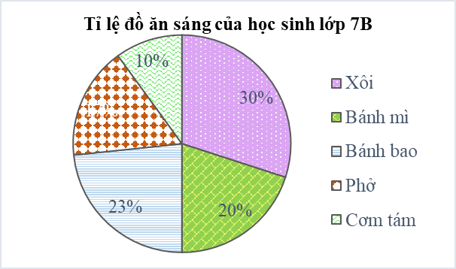
Câu 2. Biểu đồ ở Hình dưới đây là
A. biểu đồ cột.  B. biểu đồ đoạn thẳng.  C. biểu đồ hình quạt.  D. biểu đồ cột kép. | 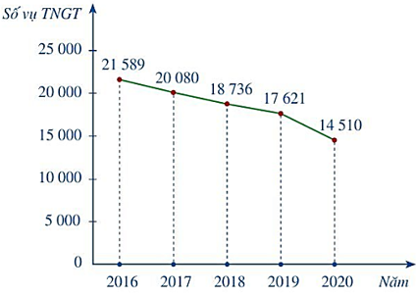
Câu 3. Khi tìm hiểu trái cây được yêu thích nhất trong các loại (ổi, xoài, mận, cam) của các bạn học sinh lớp 7B, bạn Bình thu được bảng dữ liệu như sau:
C | M | M | X | O | C
C | O | M | X | C | M
M | M | M | X | O | C
C | C | M | M | X | O
X | M | X | O | M | C
Bảng (kí hiệu O: ổi; X: xoài; M: mận; C: cam)
Loại trái cây được yêu thích nhiều nhất của lớp 7B là gì?
A. Mận. B.Ổi. C. Cam. D. Xoài.
Câu 4. Trong các loại biểu đồ (biểu đồ tranh, biểu đồ cột, biểu đồ đoạn thẳng và biểu đồ hình quạt tròn), loại biểu đồ nào thích hợp để biểu diễn bảng số liệu thống kê bên dưới ?
Tỉ lệ phần trăm xếp loại học lực học sinh lớp 7A
Loại | Tốt | Khá | Đạt | Chưa đạt | Tổng
Tỉ lệ

A. Biểu đồ tranh. B. Biểu đồ cột.
C. Biểu đồ đoạn thẳng. D. Biểu đồ hình quạt tròn.
Câu 5. Gieo ngẫu nhiên một con xúc xắc 6 mặt cân đối một lần. Tập hợp H gồm các kết quả có thể xảy ra đối với mặt xuất hiện của xúc xắc.
A. H = {1 chấm; 2 chấm; 3 chấm; 4 chấm; 5 chấm; 8 chấm}
B. H = {1 chấm; 2 chấm; 3 chấm; 4 chấm; 5 chấm; 7 chấm}.
C. H = {1 chấm; 2 chấm; 3 chấm; 4 chấm; 5 chấm; 6 chấm}.
D. H = {1 chấm; 3 chấm; 4 chấm; 5 chấm; 6 chấm; 7 chấm}.
Câu 6. Khối lớp 7 của một trường trung học cơ sở có bốn lớp là 7A, 7B, 7C, 7D, mỗi lớp có học sinh. Nhà trường cho học sinh khối lớp đăng kí tham quan hai bảo tàng: Bảo tàng Lịch sử Quân sự Việt Nam và Bảo tàng Phòng không – Không quân. Mỗi học sinh chỉ đăng kí tham quan đúng một bảo tàng. Bạn Minh lập biểu đồ cột kép ở dưới đây biểu diễn số lượng học sinh đăng kí tham quan hai bảo tàng trên của từng lớp.
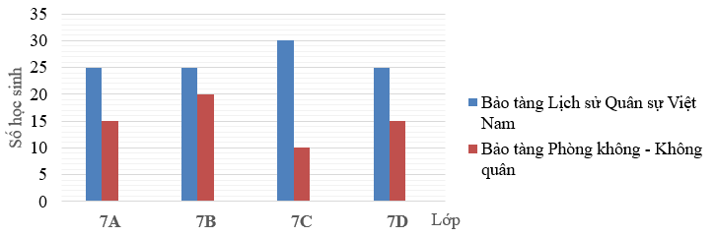

Bạn Minh đã biểu diễn nhầm số liệu của một lớp trong biểu đồ cột kép ở hình trên. Theo em, bạn Minh đã biểu diễn nhầm số liệu của lớp nào?
A. Lớp 7A. B. Lớp 7B. C. Lớp 7C. D. Lớp 7D
Câu 7. Cho các biểu thức sau biểu thức nào là biểu thức đại số?
A. B. C. D.
Câu 8. Trong các đa thức sau, đa thức nào là đa thức một biến?
A. 3x+ y B. 2xyz C. D.
Câu 9. Bậc của đa thức một biến 3x⁶ + 5x² – 4x là:
A. 6 B. 2 C. 3 D. 5
Câu 10: Cho hai tam giác HIK và DEF có HI = DE, HK = DF, IK = EF. Khi đó:
A. ∆ HKI = ∆ DEF B. ∆HIK = ∆DEF
C. ∆ KIH = ∆ EDF D. Cả A, B, C đều đúng
Câu 11: Cho tam giác ABC và tam giác MNK có: AB = MN, . Cần điều kiện gì để tam giác ABC bằng với tam giác MNK?
A. BC = MK B. BC = HK C. AC = MK D. AC = HK
Câu 12: Cho hình vẽ sau. Tam giác nào bằng với tam giác ABC?

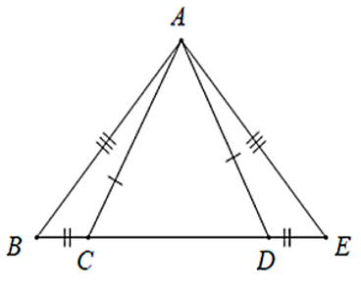
A. ΔABC = ΔEDA B. ΔABC = ΔEAD
C. ΔABC = ΔAED D. ΔABC = ΔADE

II. PHẦN TỰ LUẬN (7,0 điểm).
Câu 13. (1,0 điểm) (NB)
a) Cho các biểu thức sau: 2 - 3²; x² + 3; 5; -3x; biểu thức nào là biểu thức số, biểu thức nào là biểu thức đại số?

b) Cho hai tam giác bằng nhau:ΔABC và ΔHIK . Viết kí hiệu về sự bằng nhau của 2 tam giác theo thứ tự đỉnh tương ứng, biết rằng:; BC = KH AB =KI .
Câu 14: ( 2,0 đ) ( TH) Biểu đồ đoạn thẳng ở hình 6, biểu diễn số vụ tai nạn giao thông (TNGT) của nước ta trong giai đoạn từ 2016 - 2020.
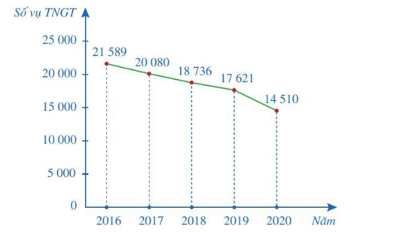

Hình 6
a) Lập bảng số liệu thống kê số vụ TNGT của nước ta theo mẫu sau:
Năm | 2016 | 2017 | 2018 | 2019 | 2020
Số vụ TNGT | 21 589 | 20 080 | 18 736 | 17 621 | 14 510
b) Trong giai đoạn từ 2016-2020, năm nào số vụ TNGT nhiều nhất?
c) Số vụ TNGT năm 2019 đã giảm bao nhiêu phần trăm so với 2018 ( làm tròn kết quả đến hàng đơn vị)
d) (0,5đ) Dựa vào biểu đồ đoạn thẳng ở hình trên nêu nhận xét về số vụ TNGT ở nước ta trong giai đoạn từ 2016-2020
Câu 15. (1,0 điểm) (TH)
Thu gọn và sắp xếp các hạng tử của đa thức theo lũy thừa giảm của biến, sau đó xác định bậc của đa thức P, hệ số cao nhất, hệ số tự do

Câu 16.(1,0 điểm) VDC. Một hộp có 30 chiếc thẻ cùng loại, mỗi thẻ được ghi các số trong các số 1;2;3; ...;29;30 hai thẻ khác nhau thì ghi hai số khác nhau.Rút ngẫu nhiên một thẻ trong hộp. Xét biến cố “ Số xuất hiện trên thẻ được rút ra là số khi chia cho 3 và 4 đều có số dư là 2” Nêu những kết quả thuận lợi cho biến cố đó.
Câu 17 (2 điểm) ( VD) Cho tam giác ABC. Trên tia đối của tia AB, AC lần lượt lấy các điểm D và E sao cho AD = AB và AE = AC. Gọi M, N lần lượt là trung điểm của BC và DE.
Chứng minh:
a) ∆ABC = ∆ADE;
b) DE = BC và DE song song với BC;
HƯỚNG DẪN CHẤM ĐỀ KIỂM TRA GIỮA HỌC KỲ II
Môn: Toán 7
Thời gian: 90 phút (không kể thời gian giao đề)

I. PHẦN TRẮC NGHIỆM (3 điểm). Mỗi câu đúng được 0,25 điểm.
Câu | 1 | 2 | 3 | 4 | 5 | 6 | 7 | 8 | 9 | 10 | 11 | 12
Đáp án | B | B | A | D | C | B | D | D | A | B | C | C
II. PHẦN TỰ LUẬN (7 điểm).
Câu | Nội dung | Điểm
13 a  0,5đ | Biểu thức số: 2 - 3²; 5  Biểu thức nào là biểu thức đại số: 2 - 3²; x² + 3; 5; -3x | 0,25  0,25
13b  0,5đ | Hai tam giácΔABC vàΔHIK bằng nhau và; BC = KH=AB KI thì kí hiệu bằng nhau của hai tam giác là: ΔABC = Δ IKH . | 0,5
14  (2,0đ) | a) Bảng số liệu thống kê số vụ TNGT của nước ta theo mẫu sau: | 0,5
  Năm | 2016 | 2017 | 2018 | 2019 | 2020
  Số vụ TNGT | 21 589 | 20 080 | 18 736 | 17 621 | 14 510
14  (2,0đ) | b) Trong giai đoạn từ 2016 - 2020, năm có số vụ TNGT nhiều nhất là năm 2 | 0,5
14  (2,0đ) | c) Tỉ số phần trăm giữa số vụ TNGT năm 2019 và năm 2018 là:  Số vụ TNGT năm 2019 giảm 100% - 94% = 6% so với năm 2018 | 0,25  0,25
14  (2,0đ) | d) Dựa vào biểu đồ đoạn thẳng ở hình trên ta thấy số vụ TNGT ở nước ta trong giai đoạn từ 2016-2020 giảm dần xuống | 0,5
15  (1,0đ) | Thu gọn và sắp xếp các hạng tử của đa thức  = ( x⁵ - x⁵) - 2x⁴ + (4x³ - 3x³) + 2x -5 = - 2x⁴ + x³ + 2x - 5  - Bậc của đa thức là bậc 4  - Hệ số cao nhất là -2, hệ số tự do là -5 | 0,5  0,5
16  (1,0đ) | - Tập hợp các kết quả có thể xảy ra đối với xuất hiện trên thẻ được rút là: M = { 1; 2; 3; 4; ........; 29; 30}  - Nhận xét: Nếu a chia cho 3 và 4 đều có số dư là 2 thì a- 2 chia hết cho cả 3 và 4 hay a – 2 chia hết cho 12.  - Trong các số 1; 2; 3 ...29; 30 có ba số khi chia chia cho 3 và 4 đều dư 2 là 2; 14; 26.  - Vậy có 3 kết quả thuận lợi cho biến cố “ Số xuất hiện trên thẻ được rút ra là số khi chia cho 3 và 4 đều có số dư là 2” là 2;14; 26 ( lấy ra từ tập hợp M) | 0,25  0,25  0,25  0,25
17  (2,0đ) | Vẽ đúng hình  a) Xét ΔABC và ΔADE có:  AB = AD (giả thiết),  (hai góc đối đỉnh),  AC = AE (giả thiết).  Do đó ΔABC = ∆ADE (c.g.c).  b) Vì ∆ABC = ∆ADE (chứng minh câu a)  Suy ra BC = DE (hai cạnh tương ứng),  ( 2 góc tương ứng)  Mà ; là hai góc ở vị trí so le trong  Nên suy ra DE // BC.  Vậy BC = DE và BC // DE | 0,25  0,25  0,25  0,25  0,5  0,5

Ghi chú: Mọi cách giải khác đúng, phù hợp với chương trình đều chấm điểm tối đa.

